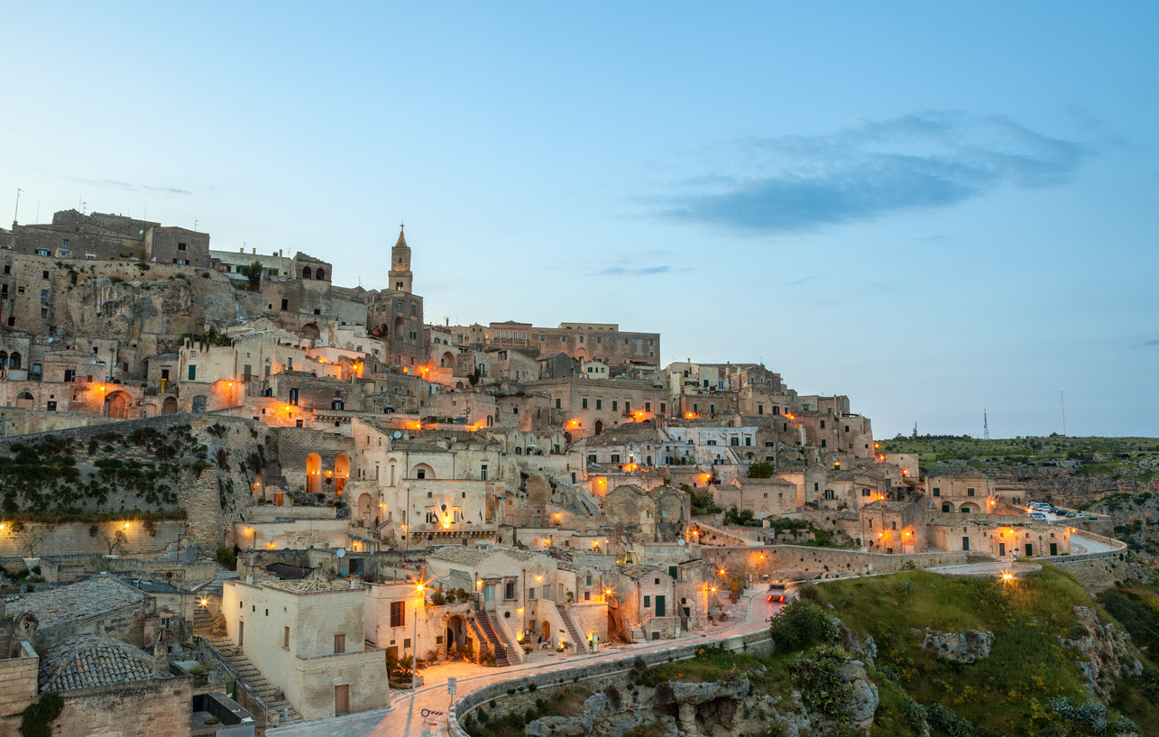

Il Cammino Materano è un insieme di percorsi (vie) in Puglia e Basilicata , è di recente costituzione , ma già riscuote un grande successo tra i “camminatori” per il fascino dei suoi paesaggi e per la storia dei paesi attraversati. Si snoda principalmente sull’altipiano delle Murge , un territorio di natura carsica ricco di panorami estremamente vari.
Noi percorreremo quella che è detta via Peuceta che porta da Bari a Matera.
Partiremo in treno da Ravenna e una volta giunti a Bari, per chi avrà voglia, sarà possibile , prima di cena , fare un giro per la parte vecchia della città dove non può mancare la visita alla basilica di san Nicola.
Il mattino successivo , per evitare di attraversare la città, prenderemo il treno che ci porterà a Bitetto e alla sua cattedrale dedicata a S.Michele Arcangelo da dove inizieremo a camminare in una foresta di ulivi, lungo un percorso costantemente in leggera salita per raggiungere Cassano delle Murge .
La tappa successiva prevede di arrivare a Santeramo dopo un percorso ricco di saliscendi e attraverso il bosco di Mesola. Santeramo è famoso per le carni cotte allo spiedo accompagnate da gustose verdure.
Il giorno dopo raggiungeremo , dopo circa 25 km con una ripida , ma corta, salita finale Altamura famosa per il pane e per “l'homo neanderthalensis”.
Si tratta dello scheletro di un ominide vissuto tra i 180.000 ed i 130.000 anni fa rinvenuto in una grotta della gravina . E’ un ritrovamento pressoché unico in Italia dove le tracce dei Neanderthal sono estremamente rare.
Da Altamura andremo a Gravina di Puglia . E’ una tappa con molti saliscendi che attraversa campi coltivati a grano, cicerchia , lupini e altri seminativi. Con la parola gravina si definiscono le gole , profonde anche diverse centinaia di metri , che attraversano il paesaggio carsico delle Murge e dovute all’erosione dell’acqua sulle rocce calcaree.
Il mattino successivo partiremo per Picciano , tappa lunga e impegnativa, ma bella e suggestiva per i paesaggi che si incontrano: boschi,campi coltivati e ambienti stepposi. L’arrivo della tappa è all’antico convento benedettino un luogo ricco di storia e di bellezze artistiche.
Infine l’ultima lunga tappa che ci porterà a Matera con una salita finale per raggiungere il Duomo della città lucana traguardo finale del nostro cammino.
A Matera pernotteremo una notte per ripartire il giorno successivo nel primo pomeriggio per Bari e fare ritorno in serata a Ravenna.

ESCURSIONE RISERVATA AI SOCI per un massimo di 20 partecipanti compresi gli accompagnatori
DATI TECNICI ED ORGANIZZATIVI .
Il percorso sarà su strade sterrate e tratti su strade asfaltate
Data | Percorso | Lunghezza (Km) | Tempo di percorrenza (ore e min) | Dislivello  (salita,discesa in metri) | Difficoltà | Note
24/03/22 | Ravenna - Bari | 580 |  |  | T | In treno
25/03/22 | Bitetto- Cassano delle Murge | 25 | 6 h e 30 min | +250, -50 | E | Da Bari a Bitetto in treno
26/3/22 | Cassano delle Murge-Santeramo in colle | 23 | 6 h | +350, -160 | E
27/03/22 | Santeramo in colle - Altamura | 23 | 6 h | +260, -280 | E
28/03/22 | Altamura - Gravina | 21 | 5h e 30 min | +150, -280 | E
29/03/22 | Gravina - Picciano | 31 | 8h | +546 , -480 | EE | Possibilità di usare mezzi pubblici
30/03/22 | Picciano - Matera | 30 | 7h e 30 min | +460, -510 | EE | Possibilità di usare mezzi pubblici pubblici
31/03/22 | Matera - Ravenna | 646 |  |  | T | In treno

Abbigliamento : da media montagna, con protezione pioggia.

Spesa prevista: da 740 a 830 euro in base al numero dei partecipanti
Il prezzo comprende : colazione dal 25/3 al 31/3,cene dal 24/3 al 30/3, pernottamenti dal 24/3 al 30/3,
presenza di una guida escursionistica durante tutto il periodo, trasporto bagagli dal 25/3 al 30/3,
biglietto del treno Bari-Bitetto del 25/03 .
I pranzi al sacco del mezzogiorno saranno a carico dei partecipanti .
Al momento dell’iscrizione occorre scegliere la tipologia della stanza (matrimoniale, doppia ; a Santeramo e a
Picciano ci saranno camere multiple ) possibilmente con l’indicazione dei compagni di stanza .
Ogni partecipante dovrà acquistare i biglietti del treno (Ravenna-Bari e Matera-Ravenna)per proprio conto .
I partecipanti dovranno versare 2,00 euro alla Sezione come contributo spese organizzative .

Per le modalità dei rimborsi per eventuali cancellazioni del viaggio e per l'assicurazione vedi offerta della
SLOW ACTIVE TOURS

L'escursione rispetterà la normativa Covid in vigore al momento della partenza.
Iscrizioni: Entro il 12 gennaio a Piolanti Margherita cell. 3358483832, a mezzo WhatsApp -
L’iscrizione, per essere valida, dovrà essere confermata con versamento di acconto
del 30% da effettuare entro il 15 gennaio sul conto dell’agenzia SLOW ACTIVE TOURS
IBAN : IT33T0200816012000105660755 per cosa scrivere nella causale seguirà un comunicato .
Il saldo dovrà essere fatto circa un mese prima della partenza .

Organizzatori : Piolanti Grazia Margherita , Michele Colombo
Gli Accompagnatori avranno il potere/dovere di far rispettare le misure anticovid
L’adesione alla presente escursione comporta l’accettazione integrale
del regolamento escursionistico della Sezione CAI di Ravenna
consultabile presso la Segreteria delle Sezione .

